신세계푸드, 논산 딸기 협력농가 일손 돕기 나서
임직원 및 가족 40여 명, 베이커리용 딸기 공급받는 협력 농가 방문해 봉사활동 펼쳐
협력 농가의 안정적 판로 제공 및 베이커리 제품화 통해 상생 이어갈 것

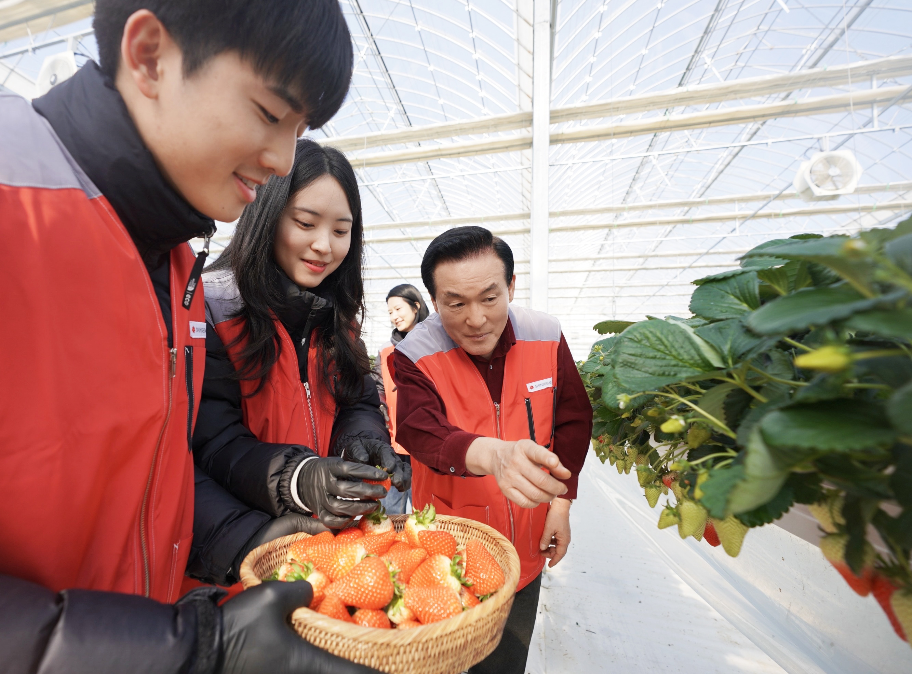
[사진 설명] 지난달 31일 신세계푸드 임직원과 가족들이 충남 논산시 광석면에 위치한 베이커리용 딸기 공급 협력 농가에서 모종 잎 제거, 수확 및 선별 작업을 하는 봉사활동을 펼쳤다. 이날 봉사활동에는 신세계푸드와 상생 업무협약 및 협력활동을 이어가기 위해 백성현 논산시장(오른쪽)이 동참해 의미를 더했다. / 신세계푸드 제공

신세계푸드가 일손 부족을 겪고 있는 지역 농가를 찾아 일손 돕기에 나섰다.

신세계푸드는 지난달 31일 충남 논산시 광석면에 위치한 베이커리용 딸기 공급 협력 농가 ‘잠뱅이 농장’을 방문해 일손 돕기 봉사활동을 진행했다고 2일 밝혔다.

이날 신세계푸드 임직원 및 가족 40여 명은 딸기 수확철 인력 부족을 겪는 농가를 지원하기 위해 농장에서 딸기 잎 제거, 수확 및 선별 작업을 도우며 일손을 보탰다. 이날 봉사활동에는 신세계푸드와 상생 업무협약을 체결하고 다양한 협력 활동을 펼치고 있는 백성현 논산시장을 비롯해 시 관계자들도 동참해 의미를 더했다.

잠뱅이 농장은 신세계푸드와 계약재배를 통해 베이커리용 딸기를 공급하는 협력 농가다. 신세계푸드는 고품질 농산물의 안정적인 수급과 농가와의 상생을 위해 지난해 논산시와 지역 상생 업무협약을 체결하고 논산 지역 농가와 협력관계를 유지하고 있다. 특히 신세계푸드는 지난달부터 이마트 내 베이커리에서 진행 중인 ‘베리 페스티벌’에서 협력 농가에서 수확한 딸기를 활용한 베이커리 제품을 선보이며 안정적 판로를 제공하는 등 상생의 선순환을 이어가고 있다.

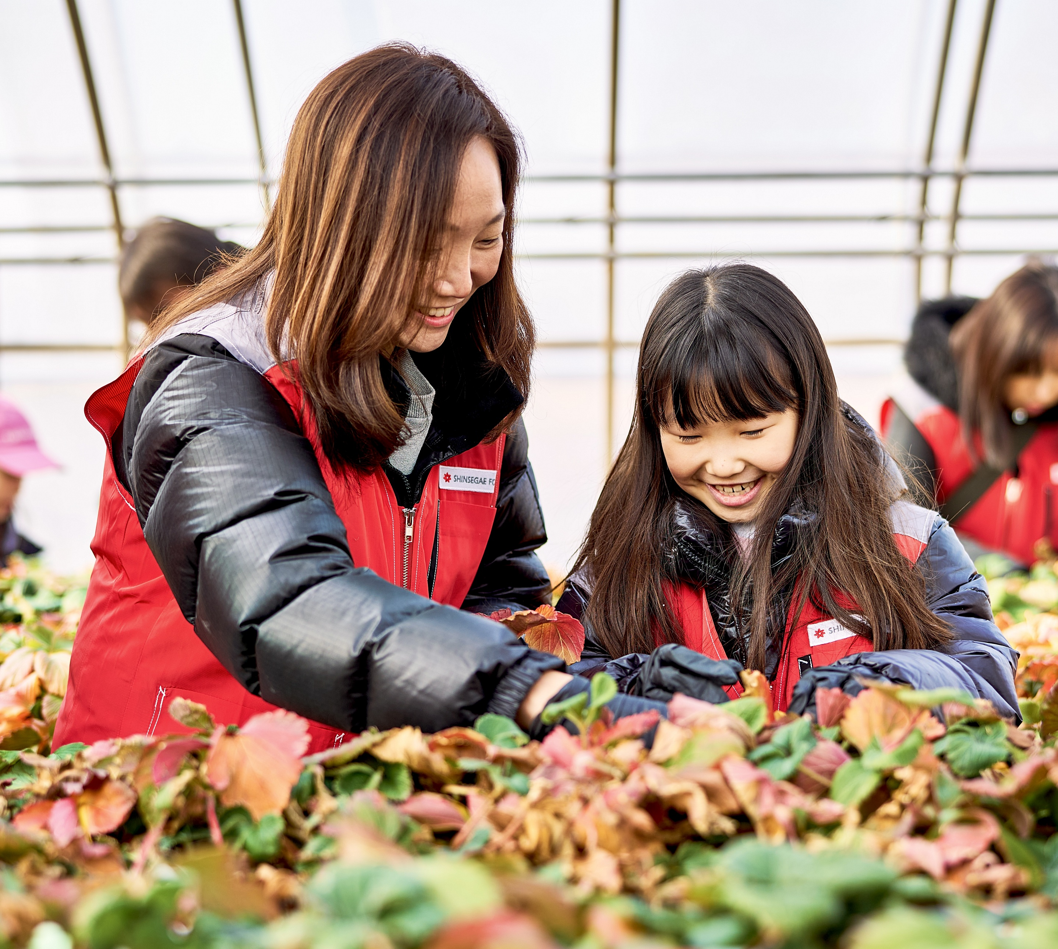
[사진 설명] 지난달 31일 신세계푸드 임직원과 가족들이 충남 논산시 광석면에 위치한 베이커리용 딸기 공급 협력 농가에서 모종 잎 제거, 수확 및 선별 작업을 하는 봉사활동을 펼쳤다. / 신세계푸드 제공

실제 신세계푸드는 지난해 12월부터 논산 딸기를 활용한 베이커리 축제 ‘베리 페스티벌(Berry Festival)’을 열고, 전국 이마트 베이커리 매장에서 △딸무크(딸기에 무너진 케이크·2만 7980원) △떠먹는 논산딸기케이크(9980원) △논산딸기크림 단팥빵(4입·7980원) △논산딸기블라썸 파이(2입·4980원) △떠먹는 미니딸기케이크(4980원) 등 논산 딸기를 활용한 다양한 제품을 출시하며 지역 농산물의 가치를 알리고 소비 확대를 지원하고 있다.

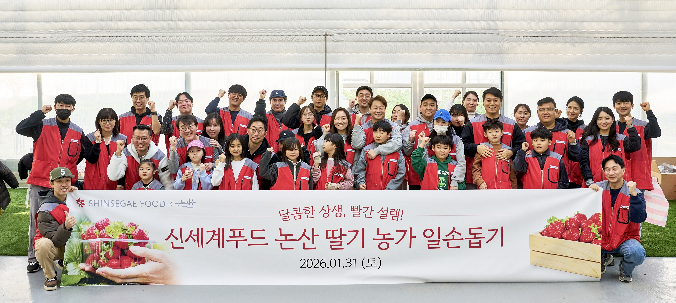
[사진 설명] 지난달 31일 신세계푸드 임직원과 가족들이 충남 논산시 광석면에 위치한 베이커리용 딸기 공급 협력 농가에서 모종 잎 제거, 수확 및 선별 작업을 하는 봉사활동을 펼쳤다. / 신세계푸드 제공

신세계푸드 관계자는 “딸기 수확철 인력 부족으로 어려움을 겪는 협력농가에 보탬이 되고자 일손 돕기에 나섰다”며 “지역 농가와의 협력으로 수확된 딸기 제품을 고객에게 선보이며 지속 가능한 상생 활동을 이어가겠다”고 말했다. <끝>

